**Univerzita zahájila akademický rok oceněním nejlepších pedagogů**

Cenu rektora pro vynikající pedagogy získali Martin Čuta, Valdemar Švábenský a Jan Šerek.

[**Události**](https://www.em.muni.cz/udalosti)

20. září 2019

redakce

[CC-BY](https://www.em.muni.cz/podminky-uziti)

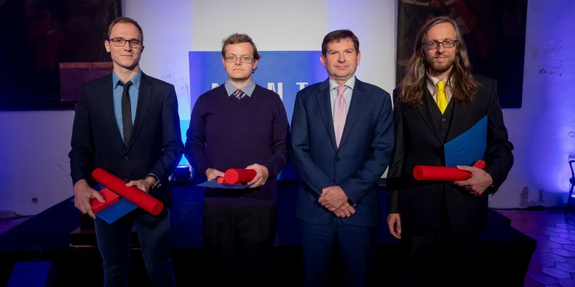

**(zleva) Informatik Valdemar Švábenský, antropolog Robin Pěnička (v zastoupení převzal cenu za Martina Čutu), rektor Martin Bareš a psycholog Jan Šerek.**

Foto: Radek Miča

Tři nejlepší učitele ze všech fakult a pracovišť Masarykovy univerzity ocenil včera rektor [**Martin Bareš**](https://www.muni.cz/lide/2002-martin-bares) u příležitosti slavnostního zahájení akademického roku 2019/2020 Cenou rektora MU pro vynikající pedagogy, která se konala v Augustiniánském opatství na Starém Brně.

[**Podívejte se na videozáznam akce**](https://www.facebook.com/masarykova.univerzita/videos/401463334085714/?t=532)

„Vynikající pedagogové jsou základem každé kvalitní univerzity, protože jen takoví mohou vychovat skvělé absolventy pro praxi a vést, motivovat a inspirovat budoucí vědce, badatele a odborníky. Cena rektora vynikajícím pedagogům má být především poděkováním a oceněním těch nejlepších. A zároveň příkladem a motivací pro všechny ostatní,“ řekl rektor Bareš.

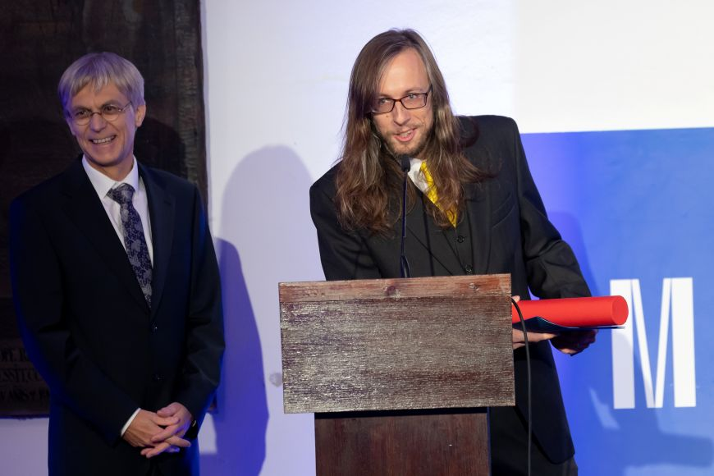

**Jan Šerek.**

Foto: Radek Miča

inzerce

V oblasti společenské a humanitní vědy převzal cenu [**Jan Šerek**](https://www.muni.cz/lide/98968-jan-serek) z Katedry psychologie Fakulty sociálních studií MU, který se věnuje přednáškám o sociální či politické psychologii nebo psychologii adolescentů. „Je pro mě důležité, aby studenti získali pocit, že to, co jim říkám, je zajímavé. Mám zkušenost, že pokud mně samotnému v psychologii nepřišlo něco zajímavé, tak to bylo proto, že jsem o tom nevěděl dost.  Když získají tenhle dojem studenti, znamená to, že jsme jim to neřekl dobře,“ říká Šerek.

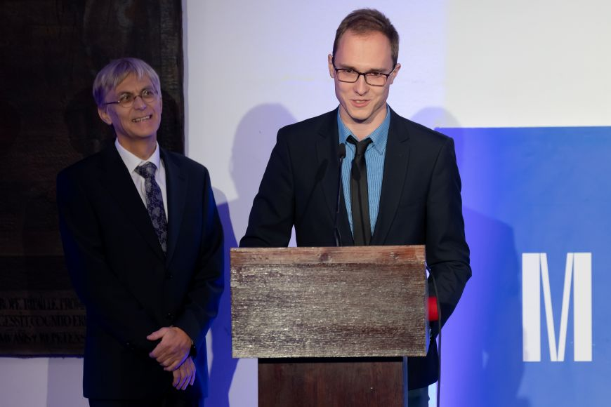

**Valdemar Švábenský.**

Foto: Radek Miča

Ocenění v kategorii ekonomie a informatika převzal [**Valdemar Švábenský**](https://www.muni.cz/lide/395868-valdemar-svabensky), který učí na Katedře počítačových systémů Fakulty informatiky MU, kde kromě základů programování přednáší také o bezpečnosti počítačových sítí či o kyberútocích. „Děkuji svým učitelům na fakultě informatiky za odvahu mě už jako magisterského studenta zapojit do výuky, kde jsem se našel. Ta cena určitě patří i jim, skvělkým vyučujím, kteří jsou pro mě velkou inspirací,“ uvedl v děkovném proslovu Švábenský, který už v minulosti získal i cenu Studentské komory Akademického senátu MU pro nejlepší učící studenty.

Pro oblast přírodních věd cenu získal [**Martin Čuta**](https://www.muni.cz/lide/39803-martin-cuta), který působí v Ústavu antropologie Přírodovědecké fakulty MU a učí základní předměty jako anatomie pro antropology či úvod a metody antropologie. Ocenění za něj převzal v zastoupení kolega Robin Pěnička.

Cena rektora pro vynikající pedagogy se na základě nominací studentů udílí od roku 2014. Studenti mají možnost navrhnout na cenu ty, kteří je učili nebo vedli jejich závěrečné práce a působí či působili v uplynulých letech na univerzitě. Nominace mohou podávat také děkani fakult. Všechny návrhy pak vyhodnotí speciální komise, která určí nejlepší učitele v oblastech přírodní vědy a lékařství, společenské a humanitní vědy a ekonomie a informatika. Celkem cenu získalo již na 30 pedagogů.